ANOMALIE CORRETTE
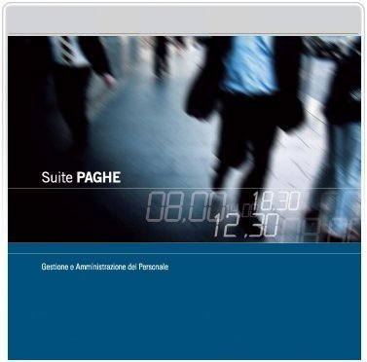 | RELEASE Versione 2019.3.1
 | Applicativo: | PAGHE
 | Oggetto: | Aggiornamento procedura
 | Versione: | 2019.3.1 (Update)
 | Data di rilascio: | 03.12.2019
 | Riferimento: | Anomalie Corrette
 | Classificazione: | Guida utente

ANOMALIE CORRETTE

CEDOL – Gestione turni 2
QUADR – Restituzione contributo addizionale NASpI 2
PSQUA / STOQUA – Primanota conti personalizzati 2
DIPE – Altri dati > Assegni Nucleo familiare 2
PSIN30 – Trasferimento massivo dei dipendenti 2
TS Studio – Contesto PAGHE: CEDOL > Cedolini precedenti 2
BUDGET – Dipendenti previsionali 3
Dipendenti previsionali 3
Gestione budget 3

CEDOL – Gestione turni
Nel caso di gestione, all’interno della funzione “Turni” di TB1104 > pulsante “Funzioni”, di ulteriori sigle di giustificativi (non relative a turni) che si intende generare per lo specifico turno (seconda, terza e quarta colonna “Sigla” della griglia), le relative ore indicate venivano raddoppiate.

QUADR – Restituzione contributo addizionale NASpI
Il programma calcolava in misura errata l’importo del contributo addizionale NASpI da recuperare (causale a credito L810) nel caso in cui nel periodo intercorrente tra la cessazione del rapporto a termine e la riassunzione a tempo indeterminato, risultava un cedolino elaborato al solo fine di calcolare la maggiorazione del contributo addizionale NASpI dovuta a titolo di arretrati (mese di settembre o ottobre).

PSQUA / STOQUA – Primanota conti personalizzati
In caso di gestione della primanota con conti personalizzati, inserendo un nuovo conto il programma troncava la relativa descrizione a 30 caratteri.
In fase di stampa, se i primi 30 caratteri erano uguali al corrispondente conto all’interno della primanota standard, il programma riportava la descrizione completa di quest’ultima.

DIPE – Altri dati > Assegni Nucleo familiare
Il programma valorizzava in maniera errata la sezione in oggetto, in caso di inserimento manuale dell’importo ANF spettante (pulsante “Inserisci”) per un periodo interamente riferito all’anno successivo a quello selezionato nella sezione stessa.

PSIN30 – Trasferimento massivo dei dipendenti
Casistica
- utilizzo della funzione in oggetto per effettuare contemporaneamente il trasferimento di più dipendenti (PSIN30 > Scelta 1 > pulsante “F4 – Sel. Multipla”);
- azienda/filiale di destinazione senza dipendenti.
Anomalia
Utilizzando, all’interno del pulsante “F4 – Sel. Multipla”, la funzione “F3 Nuova Matr. Fil.” in corrispondenza del campo “Matr.” il programma non assegnava correttamente il primo codice matricola libero della filiale di destinazione.

TS Studio – Contesto PAGHE: CEDOL > Cedolini precedenti
In alcuni casi accedendo alla funzione “Cedolini precedenti” (CEDOL pulsante “Funzioni”), utile per visualizzare i cedolini relativi a mensilità precedenti e aggiuntive rispetto a quella in elaborazione, il programma esponeva un messaggio di errore.

BUDGET – Dipendenti previsionali
Dipendenti previsionali
Con riferimento ai dipendenti previsionali inseriti nella relativa sezione della “Configurazione tabelle” di BUDGET, il programma si bloccava in caso di accesso alla scheda “Assegni familiari” di DIPE (il problema non si presentava accedendo alla sezione “Altri dati > Assegni Nucleo Familiare” di DIPE).
Gestione budget
In fase di primo accesso alla gestione BUDGET, il programma evidenziava un errore (“96 on BGTABE”) in caso di eliminazione del budget base.

----------------------------------

